Дата | Тема | Формат обучения | Задания с указанием образовательного ресурса | Срок выполнения работы | Форма предоставления результата | Средства коммуникации | Форма аттестации
08.04 | In the kitchen \ На кухне | Самостоятельная работа (на платформе Quizlet , с учебником) | 1)Ознакомиться с новыми словами по ссылке https://quizlet.com/_88qlr1?x=1jqt&i=33udw 2)Прочитать текст в учебнике на стр. 103 3)Отправить учителю список того, что можно делать на кухне при приготовлении пищи, и чего делать нельзя, основываясь на тексте на стр. 103 учебника (2 колонки - DO's, DON'ts) | 10.04.2020 в 17.00 | Фотоотчет  в мессенджере (фото составленного в тетради списка) | Беседа в WhatsApp или эл.почта lyubanskay@gmail.com (в теме письма: класс, имя) | Отметка
09.04 | Revision \ Повторение изученного в модуле 8 | Самостоятельная работа (с учебником, на платформе quizizz) | 1)Выполнить упр. 4,5 учебника, стр.104 2)Пройти грамматическую викторину по ссылке quizizz.com/join?gc=791992 (код доступа 791992) 3)Выполнить Упр. 1,2,3 учебника, стр. 104 | 10.04.2020 в 17.00 | Фотоотчет  в мессенджере (фото выполненных упражнений в тетради) | Беседа в WhatsApp или эл.почта lyubanskay@gmail.com (в теме письма: класс, имя) | Выборочная отметка
10.04 | Module 8 test \ Контрольная работа по модулю 8 | Самостоятельная работа ( на платформе Skyes, в рабочей тетради) | 1)Зайти на платформу Skyes под своим логином и паролем из инструкции, выполнить задание по аудированию на платформе Skyes (8C - What do you hear), задания автоматически появятся в вашем профиле 2)Выполнить контрольные упражнения на платформе Skyes (8C - Some tasty food,8Gr - How many, Talking with friends) 3)Выполнить упражнения в рабочей тетради (стр. 63 упр.1) | 10.04.2020 в 17.00 | Прохождение упражнений на платформе, фото выполненного упр-я в рабочей тетради | Беседа в WhatsApp или эл.почта lyubanskay@gmail.com (в теме письма: класс, имя) | Отметка
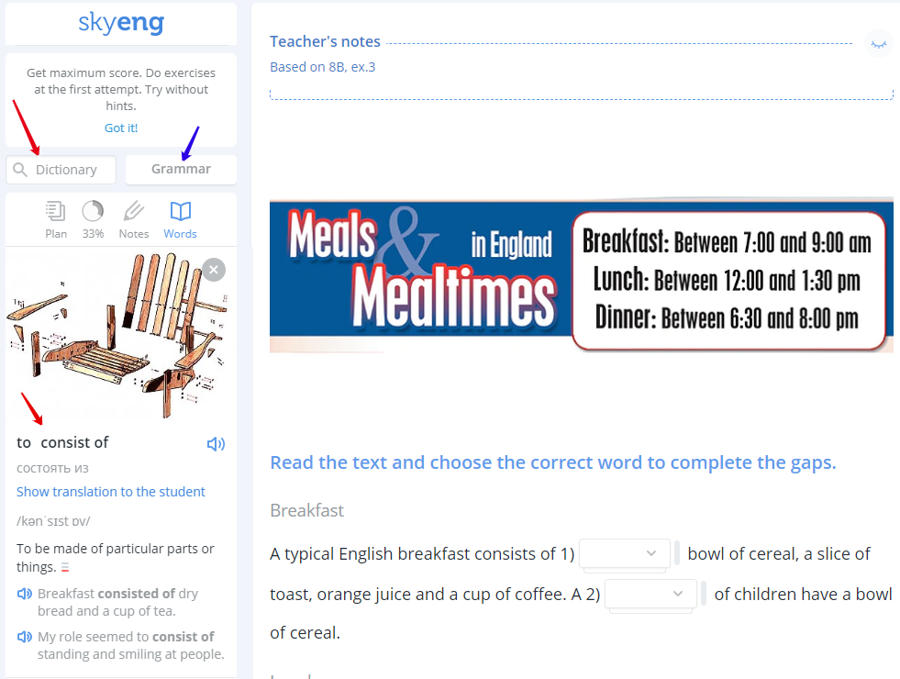
Обратите внимание, что на платформе есть словарь (Dictionary, красная стрелка), который может быть полезен при выполнении упражнений.

